L'effet dynamo, origine du champ géomagnétique?
Les formules et données numériques utiles sont fournies en fin d'énoncé, avant les annexes.
Ce sujet, comportant trois parties largement indépendantes, propose d'étudier les conséquences du mouvement d'un fluide conducteur électrique en présence de champ magnétique. Cette étude porte notamment sur l'effet dynamo, qui est l'hypothèse la plus crédible à ce jour pour expliquer la présence du champ magnétique terrestre. Nous allons dans un premier temps effectuer une mesure du champ magnétique terrestre. Ensuite, nous discuterons des différentes hypothèses historiques expliquant la présence du champ magnétique terrestre, pour aboutir à la théorie de l'effet dynamo, que nous développerons de manière qualitative et quantitative. Une troisième partie permettra enfin d'établir les relations dites fondamentales de la magnétohydrodynamique (en d'autres termes : la dynamique des fluides magnétiques) sous certaines hypothèses simplificatrices et d'en discuter le sens physique.
I Une mesure du champ géomagnétique
Dans cette première partie, nous nous intéressons à la mesure de la composante horizontale du champ magnétique terrestre, de norme $B_{H}$, grâce à un dispositif de type «bobines de Helmholtz» qui peut être réalisé facilement avec du matériel courant.
$I.A$ - Une spire de rayon $R$, d'axe ${\vec{u}}_{x}$ et située en $x=0$ est parcourue par un courant électrique continu d'intensité $I$. Elle crée en un point $M$ d'abscisse $x$ de son axe un champ magnétique ${\vec{B}}_{\text{spire }}(x)$ dont l'amplitude s'exprime par
$$B_{\text{spire }}(x)=\frac{μ_{0}I}{2R}{\left(1+{\left(\frac{x}{R}\right)}^{2}\right)}^{−3/2}$$
À l'aide d'un schéma, préciser la direction de ce champ magnétique et discuter de son sens. En déduire une expression vectorielle ${\overset{‾}{B}}_{\text{spire }}$ si la spire est orientée positivement par rapport à l'axe de la spire, lui-même orienté par ${\vec{u}}_{x}$.
I. $B$ - Déterminer alors le champ magnétique ${\vec{B}}_{\text{bobines }}(x)$ créé en un point $M$ d'abscisse $x$ de l'axe commun à deux bobines d'épaisseur négligeable, comprenant chacune $N$ spires, parcourues par des courants de même sens et de même intensité et situées respectivement en $x=−e/2$ et $x=+e/2$. Faire un schéma représentant le système.
I. $C$ -
I.C.1) Tracer qualitativement l'amplitude $B_{\text{bobines }}(x)$ du champ ${\vec{B}}_{\text{bobines }}(x)$ en fonction de $x$, en faisant apparaitre la contribution de chaque bobine. On distinguera différents cas selon que $e$ est plus grand ou plus petit qu'une valeur critique $e_{0}$ (qu'on ne cherchera pas à déterminer). Quel est l'intérêt pratique du cas $e=e_{0}$ ?
I.C.2) À partir de l'étude de la courbe $B_{\text{spire }}(x)$ et de l'observation de ses points d'inflexion, justifier sans aucun calcul que, pour cette valeur particulière $e_{0}$ de $e$, la fonction $B_{\text{bobines }}(x)$ puisse être considérée comme constante à l'ordre 3 au voisinage de 0 . On ne cherchera pas à calculer $e_{0}$, mais uniquement à décrire les variations de $B_{\text{bobines }}(x)$ au voisinage de 0 pour $e=e_{0}$.
$I.D$ - On positionne les bobines de façon à ce que $e=e_{0}=R/2$. En $x=0$, on place une petite boussole constituée d'une aiguille aimantée susceptible de tourner librement autour d'un axe vertical passant par son milieu. La norme du moment magnétique de cette aiguille est notée $M$ et on note $J$ son moment d'inertie par rapport à son axe de rotation.
L'axe des bobines est aligné avec les lignes de champ de la composante horizontale du champ magnétique terrestre de telle sorte qu'en $x=0$, l'amplitude $B$ du champ magnétique total s'écrit $B=B_{\text{bobines }}(x=0)+B_{H}$. Le moment $\vec{Γ}$ du couple subit par un dipôle magnétique de moment $\vec{M}$ plongé dans un champ magnétique extérieur uniforme ${\vec{B}}_{\text{ext }}$ est donné par $\vec{Γ}=\vec{M}∧{\vec{B}}_{\text{ext }}$. Préciser la position stable de l'aiguille.
$IE$ - On appelle $T_{1}$ la période des petites oscillations de l'aiguille par rapport à sa position d'équilibre. Montrer que $T_{1}$ peut s'exprimer en fonction de $J,B$ et $M$. On justifiera les différentes hypothèses simplificatrices.
I.F - On appelle $T_{2}$ la période des petites oscillations de l'aiguille lorsque le sens du courant dans les bobines est inversé par rapport à la question précédente. Exprimer $B_{H}$ en fonction de $T_{1}/T_{2}$. Préciser l'intérêt de la méthode.
II Nécessité d'un mécanisme d'entretien du champ géomagnétique : l'effet dynamo
II.A - Limites des explications historiques
II.A.1) Dès le XVII $^{e}$ siècle, il a été imaginé qu'une sorte de super aimant permanent soit au centre de la Terre et crée le champ géomagnétique.
À l'aide des données et des textes de l'annexe 1, donner au moins deux arguments qui permettent de réfuter cette hypothèse.
II.A.2) En 1947, Patrick Blackett (lauréat du prix Nobel de physique en 1948) propose que «tout corps céleste possède un moment magnétique proportionnel à son moment cinétique ». C'est l'effet Blackett.
a) Quelle entité connaissez-vous qui possède une telle propriété ? Développer en quelques lignes le lien entre moment cinétique et moment magnétique pour cette entité. Préciser notamment le facteur de proportionnalité.
b) Déterminer le moment magnétique $\vec{M}$ d'un atome de numéro atomique $Z$ tournant sur lui même à la vitesse angulaire $\vec{ω}=ω{\vec{u}}_{z}$ dans l'hypothèse où ses électrons sont répartis uniformément dans une boule de rayon $a$ autour du noyau supposé ponctuel.
On donne $\int_{0}^{π}{ }\sin^{3}⁡θ dθ=4/3$.
c) Peut-on appliquer ce modèle à la Terre ? Préciser quel élément de l'annexe 1 permet de réfuter également cette hypothèse.
Blackett lui-même réfuta sa théorie en 1950.
II.B - L'effet dynamo
L'échec des théories précédentes amène à penser que le champ magnétique de la Terre résulte d'un processus de régénération continuelle associé à des courants électriques. Le but de cette partie est de décrire l'effet dynamo, effet expliquant le champ magnétique terrestre et proposé dès 1919 par Joseph Larmor.
Le noyau externe de la Terre est à la fois métallique, donc conducteur (de conductivité électrique $σ$ ), et liquide. Ainsi ce liquide peut être animé de mouvements : on appellera $\vec{v}$ son champ de vitesse par rapport à un référentiel $ℜ$ lié à la Terre ; il peut être le siège de courants, décrits par la densité de courant $\vec{ȷ}$. La conjonction de ces deux propriétés permet d'expliquer l'origine du champ magnétique terrestre.
II.B.1) Une particule $P$ de ce fluide conducteur se déplace à la vitesse $\vec{v}(P,t)$ dans le référentiel $ℜ$. Dans son référentiel propre $ℜ^{′}$ (qui est par définition un référentiel se déplaçant à la vitesse $\vec{v}=\vec{v}(P,t)$ par rapport à $ℜ$ ), cette particule de fluide est soumise à des champs électrique $\vec{E^{′}}(P,t)$ et magnétique $\vec{B^{′}}(P,t)$. On suppose que dans le référentiel $ℜ^{′}$, la loi d'Ohm locale s'applique à la particule de fluide $P$, immobile dans $ℜ^{′}$, de sorte que $\vec{ȷ^{′}}=σ\vec{E^{′}}$.
a) Exprimer $\vec{E^{′}}$ en fonction de $\vec{v}$ et des champs électrique $\vec{E}(P,t)$ et magnétique $\vec{B}(P,t)$ auxquels est soumise la particule de fluide $P$ dans le référentiel $ℜ$, dans l'hypothèse de mouvements non relativistes ( $v≪c$ ). On pourra utiliser l'invariance de la force de Lorentz par changement de référentiel.
b) Quelle relation existe-t-il entre $\vec{ȷ^{′}}$ et la densité de courant $\vec{ȷ}$ mesurée dans $ℜ$, si on considère que le fluide n'est pas chargé.
c) En déduire que la relation traduisant la loi d'Ohm locale dans $ℜ$ s'écrit : $\vec{ȷ}=σ(\vec{E}+\vec{v}∧\vec{B})$.
L'existence d'un champ magnétique $\vec{B}$ dans $ℜ$ induit donc un champ électrique complémentaire ${\vec{E}}_{M}=\vec{v}∧\vec{B}$, appelé champ électromoteur.
Dans la suite on se placera toujours dans le référentiel $ℜ$.
II.B.2) Le fluide conducteur est soumis à un champ magnétique extérieur ${\vec{B}}_{0}$. Il apparait donc en $P$ un champ électromoteur ${\vec{E}}_{M0}=\vec{v}∧{\vec{B}}_{0}$ induit par le champ ${\vec{B}}_{0}$.
a) Justifier, à l'aide d'une équation de Maxwell, que ce champ électromoteur est à son tour la source d'un champ magnétique induit ${\vec{B}}_{1}$.
b) En introduisant une longueur caractéristique $L$ de l'écoulement, une vitesse caractéristique $U$ de l'écoulement et en utilisant les lois de l'électromagnétisme, montrer que l'amplitude de ce champ est proportionnelle à celle de ${\vec{B}}_{0}$. On notera $r_{m}$ le coefficient de proportionnalité.
c) Préciser l'expression de $r_{m}$ en fonction de $L,U$ et de $λ=1/\left(μ_{0}σ\right)$. Que caractérise ce coefficient $r_{m}$ ? Commenter la variation de $r_{m}$ avec $σ$.
II.B.3) Dans le cas particulier où les géométries du conducteur, de $\vec{v}$ et de ${\vec{B}}_{0}$ sont telles que ${\vec{B}}_{1}$ se superpose à ${\vec{B}}_{0}$, il est possible d'écrire
$${\vec{B}}_{1}=γr_{m}{\vec{B}}_{0}$$
où $γ$ représente un facteur géométrique adimensionné.
a) Le champ ${\vec{B}}_{1}$ crée donc un champ électromoteur ${\vec{E}}_{M1}$ qui engendre à son tour un champ magnétique ${\vec{B}}_{2}$. Calculer le champ ${\vec{B}}_{2}$ en fonction de ${\vec{B}}_{1}$, puis de ${\vec{B}}_{0}$.
b) En poursuivant ce raisonnement, déterminer l'expression du champ magnétique total $\vec{B}$ en fonction de ${\vec{B}}_{0}$, $r_{m}$ et $γ$.
c) En s'appuyant sur une analogie avec le fonctionnement d'un laser, montrer qu'il existe alors une condition d'instabilité (dite instabilité dynamo) et conclure sur la possibilité d'existence d'un champ magnétique macroscopique spontané dans un conducteur en mouvement selon une condition sur $r_{m}$ que l'on discutera.
II.C - Étude d'une dynamo à courant et mouvement contraints : la dynamo de Bullard
Il s'agit à présent de trouver des systèmes concrets capables de développer l'instabilité dynamo. L'obtention du bouclage magnétique établi à la question II.B. 3 est soumise à des conditions géométriques sur le conducteur et sur les courants induits dans le conducteur. La détermination d'un système aux géométries favorables au développement de l'instabilité magnétique n'est pas une tâche simple. Il n'existe pas de condition suffisante permettant d'obtenir l'instabilité magnétique. Il existe en revanche des conditions incompatibles avec l'auto entretien d'un champ magnétique par effet dynamo qu'on appelle conditions «anti-dynamo ». Elles se résument généralement ainsi : un système dynamo possède nécessairement un faible nombre d'éléments de symétrie.
Soit une roue d'axe ${\vec{u}}_{z}$, de moment d'inertie $J$ par rapport à cet axe, en rotation à la vitesse $\vec{Ω}=Ω{\vec{u}}_{z}$ plongée dans un champ magnétique ${\vec{B}}_{0}=B_{0}{\vec{u}}_{z}$. Un fil électrique, en contact parfait entre l'extrémité de la roue et son axe, permet de créer un circuit fermé passant par l'axe de la roue. On propose les deux géométries de la figure 1 pour le fil.
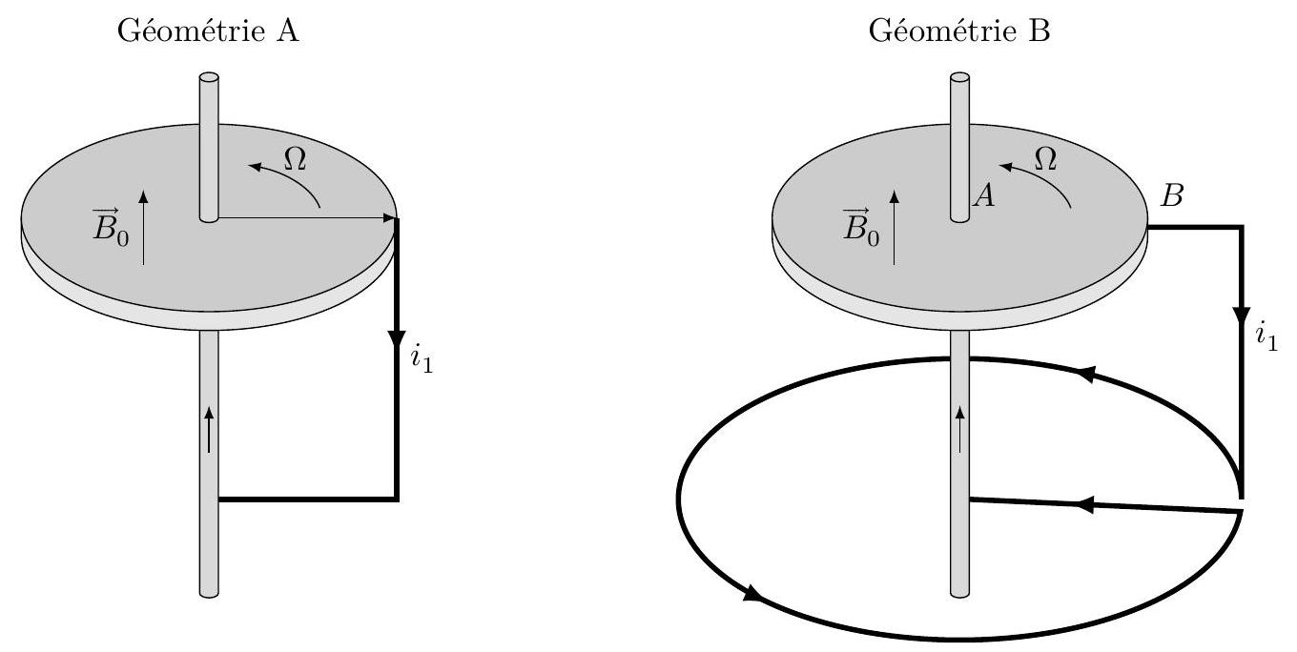
Figure 1 Dynamo à courant et mouvement contraints
II.C.1) Pour chacune des deux géométries proposées, préciser la direction du champ magnétique ${\vec{B}}_{1}$ créé par le courant électrique induit dans le circuit filiforme (d'intensité $i_{1}$ ). En déduire que seule la géométrie B est propice à un effet dynamo.
Dans la suite, on étudie la géométrie B. On va dans un premier temps procéder par itération du processus d'induction pour déterminer la condition dynamo de ce dispositif. On considère donc le lien suivant entre les différentes grandeurs : $B_{0}→e_{1}→i_{1}→B_{1}→e_{2}→⋯$
II.C.2) On s'intéresse au champ ${\vec{B}}_{1}$ créé par la spire circulaire parcourue par le courant d'intensité $i_{1}$, résultant de l'induction due au mouvement du disque dans ${\vec{B}}_{0}$. On note $a$ le rayon du disque, $b$ celui de la spire et $d$ la distance entre le disque et la spire selon l'axe ${\vec{u}}_{z}$. Dans l'hypothèse où $d≪a≪b$, justifier que pour un point $P$ appartenant au disque, le champ ${\vec{B}}_{1}$ puisse d'écrire sous la forme simplifiée
$${\vec{B}}_{1}(P,t)=B_{1}(t){\vec{u}}_{z}$$
II.C.3)
a) On appelle $M$ le coefficient de mutuelle induction entre la spire et le disque, tel que le flux du champ ${\vec{B}}_{1}$ sur le disque, orienté selon ${\vec{u}}_{z}$, s'écrive
$$ϕ_{\text{spire }→\text{ disque }}=Mi_{1}$$
En considérant seulement $B_{0}$, une force électromotrice d'induction, notée $e_{1}$, apparait entre le centre du disque et son extrémité en contact avec le fil. Cette force électromotrice $e_{1}$ est égale à la circulation du champ électromoteur ${\vec{E}}_{M1}=\vec{v}∧{\vec{B}}_{0}$, où $\vec{v}$ désigne la vitesse d'un point du disque, et se calcule donc par
$$e_{1}=\int_{A}^{B}{ }{\vec{E}}_{M1}⋅ d\vec{l}=ΩB_{0}\frac{a^{2}}{2}$$
Exprimer $i_{1}$ en fonction de $M$ et $B_{1}$. On note $R$ la résistance totale du circuit. Montrer qu'en régime stationnaire
$$B_{1}=\frac{1}{2π}\frac{MΩ}{R}B_{0}$$
b) En déduire la condition qui permet de démarrer l'effet dynamo dans le dispositif (on pourra utiliser le résultat de la question II.B.3).
Dans les questions suivantes, on suppose qu'il n'existe plus de champ magnétique extérieur autre que celui éventuellement auto-entretenu par la dynamo, c'est-à-dire que ${\vec{B}}_{0}=\vec{0}$. Plutôt que par itération, on raisonnera sur le champ total $\vec{B}=B{\vec{u}}_{z}$ existant dans le disque.
II.C.4) Déterminer l'expression de la force électromotrice totale d'induction $e(t)$ en fonction du champ $\vec{B}$ (on pourra effectuer une analogie avec l'obtention de la formule II.4) puis en fonction du courant induit total $i(t)$.
II.C.5) On appelle $L$ le coefficient d'auto-induction de la spire. Représenter le schéma électrique équivalent au dispositif et en déduire l'équation différentielle régissant l'évolution de $i(t)$. Retrouver la condition établie à la question II.C. 3 pour démarrer l'effet dynamo.
II.C.6) Quel effet n'a pas été considéré dans les questions précédentes?
II.C.7) En considérant que le disque est entrainé en rotation par un couple moteur constant $Γ_{m}$ et que sa vitesse angulaire de rotation dépend du temps ( $Ω=Ω(t)$ ), établir l'équation différentielle dite «mécanique» du système et montrer que les variables $i(t)$ et $Ω(t)$ sont reliées par le système d'équations différentielles non linéaires
$$\left\{\begin{matrix}J\frac{ dΩ}{ dt}=Γ_{m}−\frac{Mi^{2}}{2π} \\ L\frac{ di}{ dt}=\left(\frac{MΩ}{2π}−R\right)i\end{matrix}\right.$$
II.C.8) Déterminer les expressions de $i$ et $Ω$ en régime stationnaire.
II.C.9) À partir des équations II.6, faire un bilan énergétique de la dynamo entre les instants $t$ et $t+dt$. Préciser la signification physique des différents termes apparaissant dans le bilan.
II.C.10) Que devient le bilan énergétique en régime stationnaire ? Quelle propriété essentielle de l'effet dynamo est mise en avant ici ?
II.C.11) Discuter de l'existence éventuelle de plusieurs solutions stationnaires au système II. 6 et du lien avec les observations concernant le champ magnétique terrestre.
II.D - L'expérience VKS2 (ENS Lyon, Cachan et CEA Saclay, Cadarache)
Les questions de cette partie sont toutes en lien avec l'article de l'annexe 2: «L'expérience VKS2, observation d'une dynamo turbulente et des renversements erratiques du champ magnétique $»$.
II.D.1) Justifier l'utilisation du sodium comme fluide. À quels problèmes de sécurité fait référence le texte avec l'utilisation du sodium?
II.D.2) Quelle(s) caractéristique(s) du champ magnétique terrestre sont mises en évidence par l'expérience VKS2 ?
II.D.3) Estimer l'ordre de grandeur du nombre de Reynolds pour l'écoulement décrit. Le comparer à la valeur donnée dans le texte.
II.D.4) Montrer que le nombre de Reynolds magnétique défini dans l'encadré en fin d'article de l'annexe 2 est précisément le facteur $r_{m}$ introduit à la question II.B.2.
III Relations fondamentales de la magnétohydrodynamique
Nous nous intéressons ici au mécanisme d'induction se produisant dans un fluide conducteur (tel un métal liquide) de conductivité électrique $σ$ et de perméabilité magnétique $μ_{0}$. Le fluide est considéré comme newtonien et son écoulement est décrit par le champ des vitesses $\vec{v}$ supposé non relativiste. Nous nous proposons d'établir les relations électromagnétiques fondamentales de la magnétohydrodynamique dans un tel milieu.
III. $A$ - Écrire les équations de Maxwell dans le milieu proposé, en notant $ρ_{e}$ la densité volumique de charge et $\vec{ȷ}$ la densité volumique de courant. Simplifier l'équation de Maxwell-Ampère en montrant, par un calcul d'ordre de grandeur, que la contribution du courant de déplacement ${\vec{ȷ}}_{d}=ε_{0}\frac{∂\vec{E}}{∂t}$ est négligeable devant les deux autres termes de cette équation, dans l'hypothèse d'un écoulement non relativiste.
Nous nous placerons désormais dans le cadre de cette approximation.
III.B - On rappelle que la loi d'Ohm locale pour un milieu conducteur en mouvement, de vitesse $\vec{v}$, s'écrit
$$\vec{ȷ}=σ(\vec{E}+\vec{v}∧\vec{B})$$
III.B.1) La conservation de la charge électrique entraine que les densités de charge $ρ_{e}$ et de courant $\vec{j}$ sont reliées par l'équation locale $div\vec{ȷ}+\frac{∂ρ_{e}}{∂t}=0$. En déduire la loi d'évolution de la densité de charge dans le milieu conducteur.
III.B.2) Préciser l'évolution de $ρ_{e}$ pour un conducteur au repos. Calculer la constante de temps caractéristique de cette évolution pour le cuivre. Commenter.
III.B.3) Pour un conducteur en mouvement, donner l'expression de la densité de charge en régime stationnaire et expliquer pourquoi la présence d'une densité volumique de charge non nulle est nécessaire.
Donner un ordre de grandeur de $ρ_{e}$ pour l'expérience VKS2 et comparer à la densité de charges libres dans le sodium.
III. $C$ - Expliciter la divergence de $\vec{ȷ}$ et en déduire, en régime stationnaire, une équation liant le potentiel scalaire $V$ et la densité volumique de charge $ρ_{e}$.
On supposera que cette équation reste valable en régime non stationnaire.
III.D - Montrer que l'équation différentielle régissant l'évolution de $\vec{B}$, dite équation d'induction, s'écrit
$$\frac{∂\vec{B}}{∂t}=\vec{rot}(\vec{v}∧\vec{B})+λΔ\vec{B}$$
En déduire que l'évolution temporelle de $\vec{B}$ est la somme de deux termes: un terme d'induction et un terme de diffusion que l'on commentera. Comment pourrait-on nommer $λ$ ?
III. $E$ - On considère que l'écoulement conducteur occupe un volume $V$ délimité par une surface $Σ$ et qu'en dehors de $V$, le fluide est au repos (c'est-à-dire qu'à l'infini, $\vec{B}$ est nul).
On cherche à interpréter énergétiquement l'équation d'induction. Pour cela, on multiplie cette équation, au sens du produit scalaire, par une grandeur bien choisie avant de sommer sur tout l'espace. Montrer alors que la variation temporelle d'énergie magnétique fait intervenir la contribution d'un terme d'induction que l'on ne cherchera pas à expliciter d'avantage et d'un terme diffusif dont on montrera qu'il correspond à un terme de perte par effet Joule (on l'exprimera à l'aide de $j^{2}/σ$ et on commentera son signe).
III.F - À quelle condition l'équation d'induction devient-elle une équation de diffusion pour le champ $\vec{B}$ ? En supposant qu'il n'y a pas de champ imposé aux limites, comment évolue nécessairement $\vec{B}$ ? Préciser le temps caractéristique de cette évolution et estimer son ordre de grandeur dans le cas du noyau terrestre (conductivité électrique du noyau : $σ_{\text{noyau }}=4,5×{10}^{5} S⋅{ m}^{−1}$ ). Conclure.
III. $G$ - Par analogie à la mécanique des fluides, définir un nombre caractéristique de l'induction magnétique dans un fluide conducteur, noté $R_{m}$, comme étant le rapport en ordre de grandeur de deux termes antagonistes de l'équation d'induction. Commenter.
Données numériques
Perméabilité magnétique du vide | $$μ_{0}=4π×{10}^{−7}H⋅m^{−1}$$
Permittivité du vide | $$ε_{0}=8,85×{10}^{−12} F⋅{ m}^{−1}$$
Charge élémentaire | $$e=1,60×{10}^{−19}C$$
Constante des gaz parfaits | $$R=8,31 J⋅{ K}^{−1}⋅{ mol}^{−1}$$
Constante d'Avogadro | $$N_{A}=6,02×{10}^{23}{ mol}^{−1}$$
Constante de Boltzmann | $$k_{B}=1,38×{10}^{−23} J⋅{ K}^{−1}$$
Conductivité du cuivre (à ${20}^{∘}C$ ) | $$σ_{Cu}=59,6×{10}^{6} S⋅{ m}^{−1}$$
Conductivité du sodium (à ${100}^{∘}C$ ) | $$σ_{Na}=10,3×{10}^{6} S⋅{ m}^{−1}$$
Viscosité dynamique du sodium | $$η_{Na}=6×{10}^{−4} Pa⋅ s$$
Masse volumique du sodium | $$ρ_{Na}=900 kg⋅{ m}^{−3}$$
Masse molaire du sodium | $$M_{Na}=23,0 g⋅{ L}^{−1}$$

Le gauss ( G ) est une unité de champ magnétique telle que $1G={10}^{−4} T$.
Formulaire
$$\begin{matrix}(1+u)^{α}≈1+αu+α\frac{α−1}{2}u^{2} \text{ au voisinage de }u=0 \\ div(\vec{A}∧\vec{B})=\vec{B}⋅\vec{rot}\vec{A}−\vec{A}⋅\vec{rot}\vec{B} \\ \vec{rot}(\vec{A}∧\vec{B})=(\vec{B}⋅\vec{grad})\vec{A}−(\vec{A}⋅\vec{grad})\vec{B}+\vec{A}div\vec{B}−\vec{B}div\vec{A} \\ (\vec{A}⋅\vec{grad})\vec{A}=\frac{1}{2}\vec{grad}A^{2}−\vec{A}∧\vec{rot}\vec{A} \\ \vec{rot}(\vec{rot}\vec{A})=\vec{grad}(div\vec{A})−Δ\vec{A} \\ \vec{rot}(\vec{grad}A)=\vec{0} \\ \vec{A}∧(\vec{B}∧\vec{C})=(\vec{A}⋅\vec{C})\vec{B}−(\vec{A}⋅\vec{B})\vec{C} \\ (\vec{A}∧\vec{B})∧\vec{C}=(\vec{A}⋅\vec{C})\vec{B}−(\vec{B}⋅\vec{C})\vec{A}\end{matrix}$$
Théorème de Stokes : ${\text{∮} }_{C}\vec{F} d\vec{l}={\text{∯} }_{Σ}\vec{rot}\vec{F} d\vec{S}$.
Théorème de Green-Ostrogradski (théorème de flux-divergence) : $\iiint_{V}{ }div\vec{F} dτ={\text{∯} }_{Σ}\vec{F} d\vec{S}$.
Moment d'inertie d'une boule homogène de masse $M$ et de rayon $R$ par rapport à un axe passant par son centre
$$J=\frac{2}{5}MR^{2}$$
Annexe 1 - Le noyau terrestre : un aimant permanent?
D'après Wikipedia
Noyau terrestre
Le noyau externe liquide essentiellement composé de fer à $80−85\%$, plus environ $10−12\%$ d'un élément léger non encore déterminé parmi le soufre, l'oxygène et le silicium, et enfin de l'ordre de $5\%$ de nickel. Sa viscosité est estimée à de 1 à 100 fois celle de l'eau, sa température moyenne atteint ${4000}^{∘}C$ et sa densité 10 . Cette énorme quantité de métal en fusion est brassée par convection, essentiellement de nature thermique (refroidissement séculaire de la planète), et pour une plus faible partie de nature compositionnelle (séparation, démixtion des phases).
Le noyau interne solide (également appelé «graine») essentiellement métallique (alliage de fer et de nickel principalement, en proportions environ $80\%−20\%$ ) constitué par cristallisation progressive du noyau externe. La pression, qui est de 3,5 millions de bars ( 350 GPa ), le maintient dans un état solide malgré une température supérieure à ${6000}^{∘}C$ et une densité d'environ 13.
Aimant permanent
Un aimant permanent ou aimant dans le langage courant, est un objet fabriqué dans un matériau magnétique dur, c'est-à-dire dont le champ rémanent et l'excitation coercitive sont grands. Cela lui donne des propriétés particulières liées à l'existence du champ magnétique, comme celle d'exercer une force d'attraction sur tout matériau ferromagnétique. Les pôles magnétiques sont nommés «nord» et «sud» en fonction des pôles géographiques terrestre vers lesquels ils sont attirés. Comme les pôles magnétiques de polarité opposés s'attirent mutuellement, on en déduit que les pôles géographiques terrestres ont une polarité magnétique en réalité opposée à leur polarité géographique : le pôle Nord géographique terrestre est un pôle sud magnétique, et inversement. Tout barreau aimanté s'oriente naturellement dans la direction nord-sud suivant les lignes du champ magnétique terrestre, pour peu qu'on lui laisse un axe de rotation libre de toutes contraintes. Cette propriété est utilisée dans la fabrication des boussoles. Les aimants permanents contiennent presque toujours des atomes d'au moins un des éléments chimiques suivants : fer, cobalt ou nickel, ou de la famille des lanthanides (terres rares).
Température de Curie
La température de Curie est la température pour laquelle un matériau perd son aimantation, et ce définitivement (le matériau ne retrouvera pas son aimantation d'origine après refroidissement), mais néanmoins de façon réversible (une fois refroidi, le matériau retrouve ses propriétés ferromagnétiques et pourra à nouveau être magnétisé). Le tableau ci dessous donne les caractéristiques des principaux matériaux susceptibles de réaliser un aimant:
Matériaux | Température de Curie | Remarque
Acier | $$750 ^{∘}C$$ | Aimants anciens
Ferrites | $${300}^{∘}C$$ | Aimants les moins chers
Alnico | $$∼{800}^{∘}C$$ | Démagnétisation trop rapide
Sanarium Cobalt | $$∼750 ^{∘}C$$ | Prix élevés à cause du cobalt

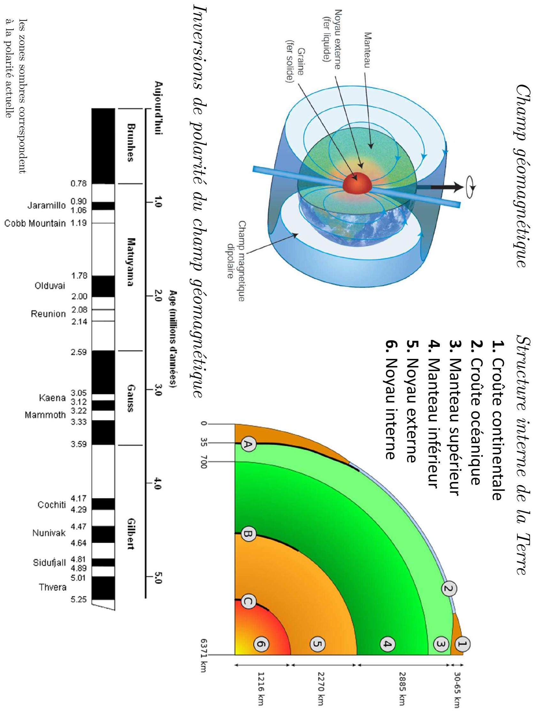
Article paru dans Reflets de la physique, numéro 3, mars 2007, pages 14 à 16 .
http://dx.doi.org/10.1051/refdp/2007039
Une légende a été ajoutée dans les figures 2 et 3 pour palier une reproduction de cet article en noir et blanc
Nous présentons la première mise en évidence de la génération spontanée d'un champ magnétique sans excitation extérieure (effet dynamo) par un écoulement turbulent de sodium liquide. Nous rapportons, de plus, la première observation de renversements erratiques du champ magnétique créé par la dynamo, qui évoquent les renversements spontanés du champ magnétique terrestre.
L'expérience VKSZ
Observation d'une dynamo turbulente et des renversements erratiques du champ magnétique
Collaboration VKS : CEA - ENS Lyon - ENS Paris - CNRS
francois.daviaud@cea.fr, pinton@ens-lyon.fr, fauve@lps.ens.fr
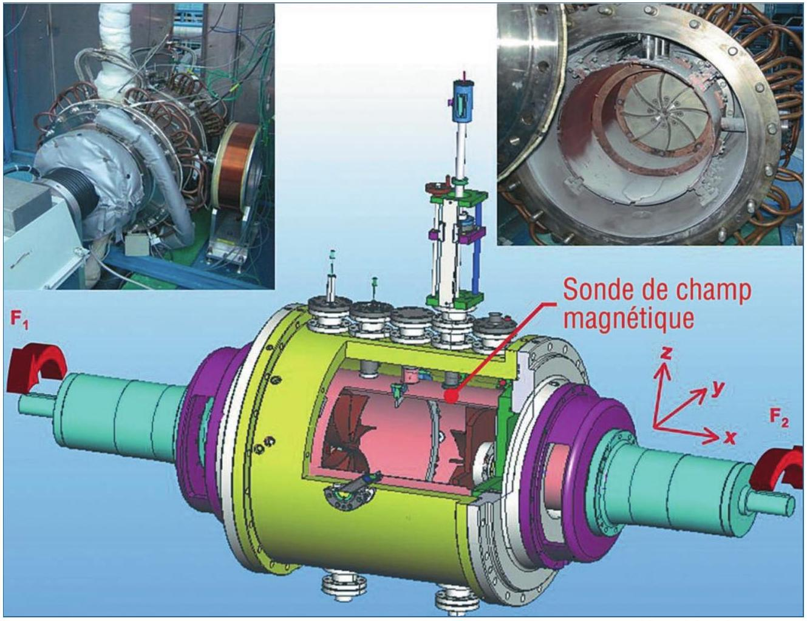
Figure 1. Schéma de l'expérience VKS2.
Quelle est l'origine du champ magnétique des objets astrophysiques qui nous entourent : planètes, étoiles, galaxies...? Dans le cas du Soleil, Larmor propose en 1919 que ce champ est engendré par effet dynamo (voir encadré p. 16), c'est-à-dire par la création spontanée d'un champ magnétique dans un fluide conducteur en mouvement. Quant au champ magnétique terrestre, il est très probablement créé par le mouvement du fer liquide du noyau. Cet effet est l'analogue des dynamos industrielles (Siemens, 1867) et les équations qui régissent ce phénomène sont connues : équations de Maxwell et loi d'Ohm, équation de NavierStokes. Cependant, si l'on peut mener à bien des calculs analytiques dans le cas d'écoulements simples et indépendants du temps, la prédiction théorique s'avère difficile pour les milieux naturels dans lesquels les mouvements se développent librement et les fluides sont très turbulents. Les simulations numériques ne permettent pas non plus d'atteindre - et ce pour longtemps encore ! - les gammes de paramètres des dynamos naturelles, contrairement aux expériences qui en sont plus proches. Les premières dynamos induites par des écoulements de sodium dans des géométries contraintes reproduisant des solutions analytiques modèles ont été observées en 2000 à Riga et à Karlsruhe. Depuis, plusieurs équipes aux USA, en Russie et en France tentent d'obtenir une dynamo à partir d'écoulements moins contraints, plus proches des systèmes naturels et susceptibles d'engendrer des régimes dynamos plus riches.
Dans le cadre de la collaborationVKS (CEA - ENS Lyon - ENS Paris - CNRS), nous avons réalisé au CEA Cadarache (DEN/DTN) une expérience dans laquelle un écoulement tourbillonnaire, dit de von Karman, est produit par le mouvement de deux turbines tournant en sens inverse dans un cylindre rempli de sodium liquide. L'écoulement est pleinement turbulent avec un nombre de Reynolds (voir encadré p. 16)
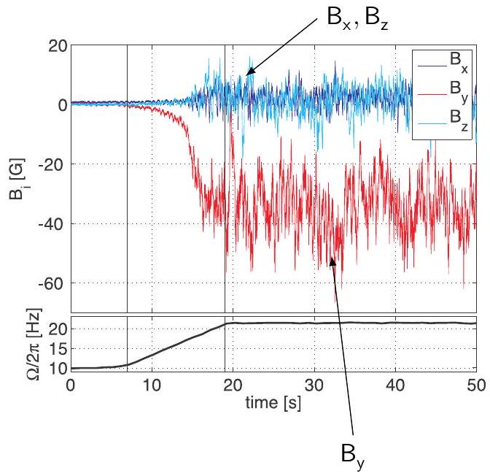
cinétique $R_{e}$ comparable à celui des grandes souffleries aérodynamiques, et il permet d'atteindre des nombres de Reynolds magnétiques $R_{m}$ de l'ordre de 50 . Les dimensions, les conditions aux limites et la forme des turbines ont fait l'objet de nombreuses études théoriques, numériques et expérimentales (en eau, en gallium et en sodium) [1, 2, 3]. La cuve actuelle fait 600 mm de long pour un diamètre de 600 mm et un volume de sodium d'environ 150 litres. Elle comprend une couche de sodium au repos qui entoure l'écoulement, un anneau permettant de stabiliser la couche de cisaillement dans le plan médian et des disques en fer pur (fig. 1). Les mesures de champ magnétique sont réalisées à l'aide de sondes immergées dans l'écoulement.
Dans ces expériences, l'apparition de l'effet dynamo a été marquée par l'apparition spontanée d'un champ magnétique auto-entretenu par le mouvement du fluide, pour une vitesse de rotation des disques supérieure à une vitesse critique (de l'ordre de 1000 tours/minute correspondant à $R_{m}≈30$, cf. fig. 2b) [4]. Environ 50% au-dessus du seuil, l'amplitude de ce champ est de l'ordre de 50 Gauss à la frontière de l'écoulement (environ 100 fois la valeur du champ terrestre) et il présente de très fortes fluctuations (fig. 2a). Lorsqu'il est produit, l'effet dynamo est également marqué par une surconsommation d'environ $15\%$, mesurée au niveau de l'alimentation des moteurs, $30\%$ au-dessus du seuil d'instabilité. L'évolution de l'amplitude de l'énergie magnétique locale en fonction de $R_{m}$ correspond à une bifurcation légèrement imparfaite autour de $R_{m}=30$ et est en bon accord avec une loi d'échelle proposée précédemment pour les grands nombres de Reynolds [5]. Il reste encore à établir dans quelle mesure les fluctuations turbulentes favorisent ou inhibent la dynamo, mais ce résultat montre que les dynamos fluides continuent à opérer en présence de turbulence forte.
Bibliographie
[1] R. Volk, et al., Phys. Fluids 18, 085105 (2006).
[2] F. Ravelet, et al., Phys. Fluids 17, 117104 (2005). [3] M. Bourgoin et al., Phys. Fluids 14, 2046 (2002). [4] R. Monchaux et al., "Generation of a magnetic field dynamo action in a turbulent flow of liquid sodium", Phys. Rev. Lett. 98, 044502 (2007).
[5] F. Pétrélis et S. Fauve, Eur. Phys. J. B 22, 273 (2001) [6] M. Berhanu et al., "Magnetic field reversals in an experimental turbulent dynamo", Europhys. Lett. 77 (2007), sous presse.
[7] C. Letellier, Bulletin SFP 154, 10 (mai 2006).
Pour en savoir plus
H.K. Moffatt, Magnetic Field generation in electrically conducting fluids, Cambridge University Press, U.K. (1978).
R. Moreau, Magnetohydrodynamics, Kluwer Academic Publishers (1990). F. Daviaud pour l'équipe VKS, «ExpérienceVKS : vers la dynamo turbulente ? », Bulletin SFP 135, 24 (juillet-août 2002).
Liste des participants à l'expérience VKS2 :
M. Berhanu, M. Bourgoin, A. Chiffaudel, F. Daviaud, B. Dubruille, S. Fauve, C. Gasquet, L. Marié, R. Monchaux, N. Mordant, M. Moulin, P. Odier, F. Pétréli, J.-F. Pinton, F. Ravelet, R. Volk.
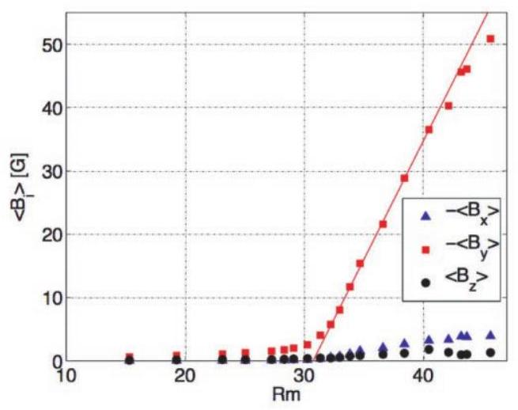
Figure 3: Évolution temporelle présentant les inversions erratiques du champ magnétique lorsque les deux turbines ne tournent pas à la même vitesse ( $F_{1}≠F_{2}$ ). $B_{y}$ est en rouge, $B_{x}$ en bleu et $B_{Z}$ en vert.
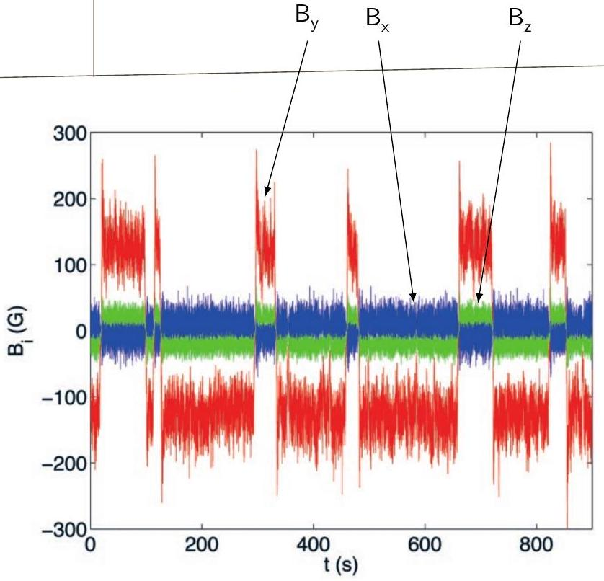
Les écoulements qui sont à l'origine des dynamos naturelles sont pour la plupart en rotation globale importante, à cause du mouvement d'ensemble de la planète ou de l'étoile. Dans nos expériences, on peut imposer une rotation de ce type en faisant tourner une turbine plus rapidement que l'autre. Nous avons alors découvert que le champ magnétique créé par l'effet dynamo, au lieu d'être statistiquement stationnaire comme lorsque les turbines tournent à la même vitesse, évolue au cours du temps avec des renversements erratiques de sa direction (fig. 3) [6]. Ce comportement, avec inversions aléatoires du champ et excursions, est très similaire à ce que l'on sait de l'évolution du champ
terrestre au cours des âges. Les observations paléomagnétiques montrent en effet une alternance d'orientations Nord-Sud et Sud-Nord qui marquent les renversements du champ magnétique terrestre. Comme dans l'expérience en sodium, le temps mis pour un retournement (quelques milliers d'années pour la Terre, quelques secondes ici) est très court devant la durée moyenne d'une plage de champ magnétique de polarité donnée (quelques centaines de milliers d'années pour la Terre, quelques centaines de secondes ici).
Ce résultat de l'expérience VKS2 montre que certaines caractéristiques de la dynamo terrestre peuvent être reproduites et étudiées « au laboratoire » dans des situations bien contrôlées. De plus, la richesse des régimes observés dans l'expérience laisse entrevoir la possibilité de comprendre pourquoi des dynamos très différentes sont souvent observées pour des objets naturels a priori similaires : la Terre a un champ magnétique, Vénus n'en a pas ; notre Soleil a un cycle d'activité magnétique périodique de 22 ans [7], très particulier dans la diversité des comportements stellaires.
Les perspectives de l'expérience VKS2 concernent maintenant la recherche des ingrédients nécessaires dans l'expérience à l'effet dynamo, l'étude quantitative de la bifurcation et l'exploration des dynamiques complexes observées dans le cas où les turbines ne tournent pas à la même vitesse.
Le nombre de Reynolds cinétique (nombre sans dimension) est défini par : $R_{e}=UL/v$, où $U$ et $L$ correspondent respectivement à une vitesse et une taille caractéristiques de l'écoulement, et v à la viscosité cinématique. Il caractérise l'importance relative du transport de quantité de mouvement d'une part, par advection $^{1}$ par le champ de vitesse $U$ et, d'autre part, par diffusion visqueuse. En général, le fluide devient turbulent au-delà d'un nombre de Reynolds critique ( $R_{ec}∼3000$ pour l'écoulement de von Karman). Dans l'expérience VKS2, $R_{e}$ est de l'ordre de ${10}^{6}$ à ${10}^{7}$ à comparer à ${10}^{8}$ pour le noyau de fer liquide dans la Terre et ${10}^{3}$ - ${10}^{4}$ dans les simulations numériques.
Le nombre de Reynolds magnétique est : $R_{m}=μσUL$, où $μ$ correspond à la perméabilité magnétique et $σ$ à la conductivité électrique du fluide. Il traduit l'importance de l'advection du champ magnétique par rapport à la diffusion. On choisit le sodium malgré les problèmes de sécurité qu'il pose, car c'est le meilleur fluide conducteur de l'électricité autour de $100−{150}^{∘}C$. Dans l'expérience VKS2, $R_{m}$ augmente avec $U$ et donc avec la vitesse de rotation des turbines, jusqu'à atteindre une valeur de l'ordre de 50 à comparer à ${10}^{2}$ pour le noyau liquide dans la Terre.
- Advection est le terme utilisé couramment pour parler «d'entraînement» et pour le distinguer de la convection d'origine thermique.
- Induction unipolaire et effet dynamo
(a) La rotation à vitesse angulaire $Ω$ d'un disque conducteur soumis à un champ magnétique $B_{0}$ engendre une force électromotrice proportionnelle à $Ω$ et $B_{0}$ entre $A$ et $P$. Si l'on ferme le circuit à l'aide de balais, un courant I circule donc dans la résistance.
(b) La difficulté rencontrée par Siemens et Wheatstone, qui utilisaient des dispositifs beaucoup plus compliqués que celui de la figure, consistait à engendrer un courant sans appliquer un champ magnétique externe $B_{0}$. L'idée est de choisir la géométrie du circuit électrique afin d'utiliser le courant induit pour engendrer le champ magnétique B nécessaire. On est ainsi conduit à un problème typique d'instabilité : une perturbation de champ engendre un courant qui à son tour amplifie le champ si le sens de rotation est choisi convenablement en fonction de
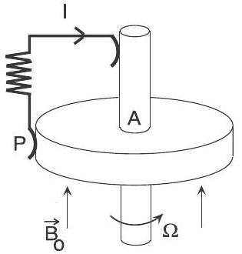
$$−a−$$
l'induction mutuelle entre le circuit et le disque et si ce dernier tourne suffisamment
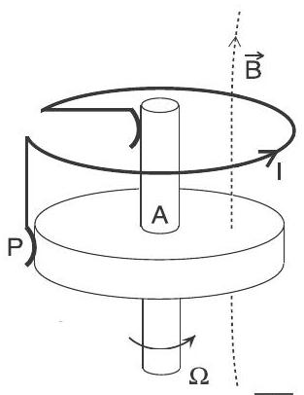
$$−b−$$
vite pour compenser les pertes par effet Joule.

